Imagem de criação de conta gratuita na plataforma Azure:

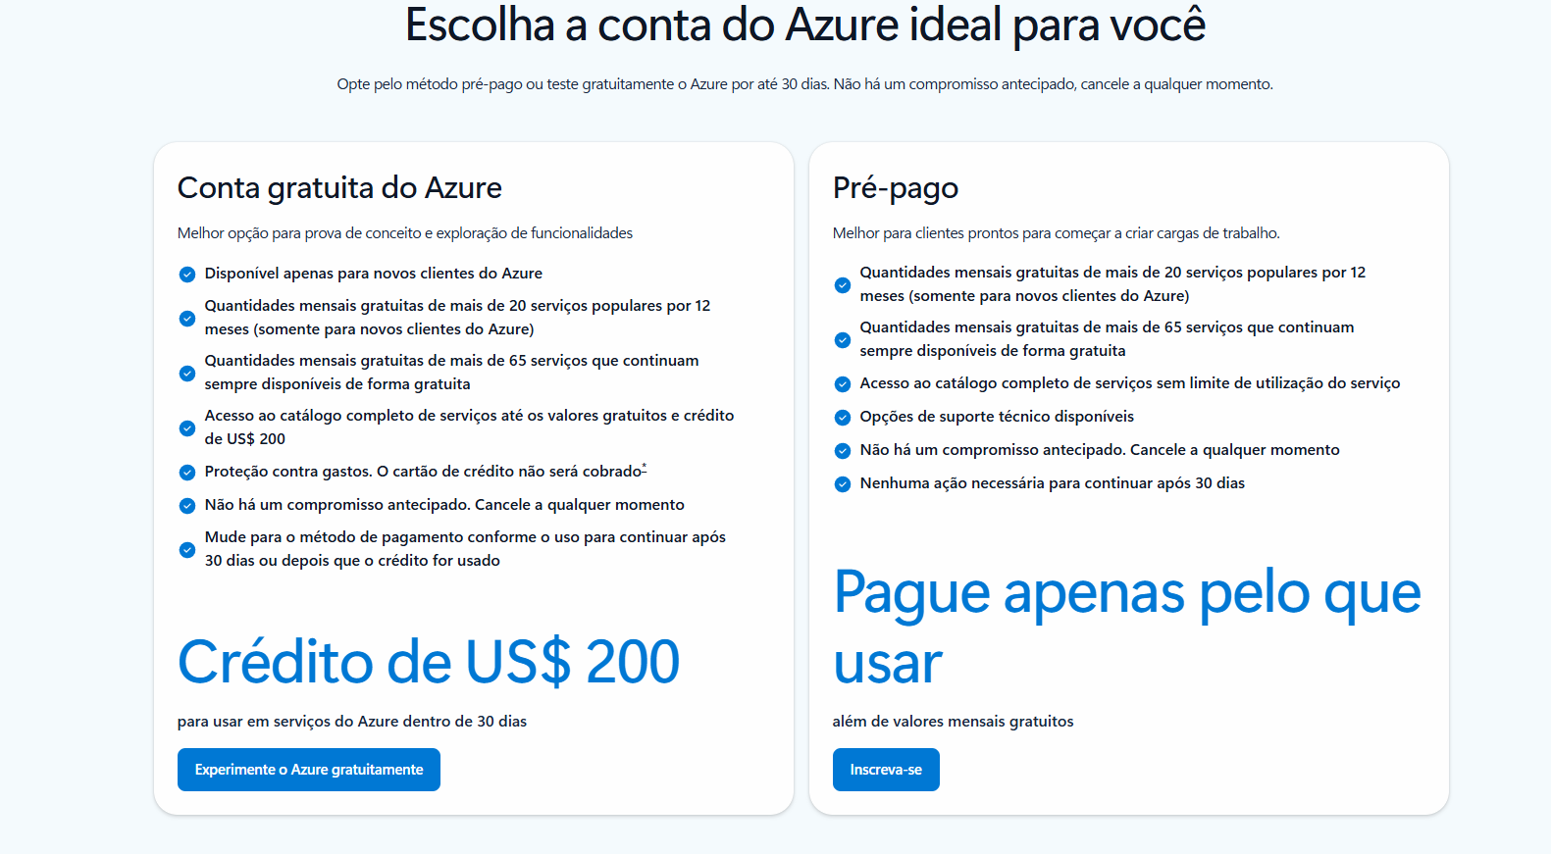

Tela de criação de conta:  
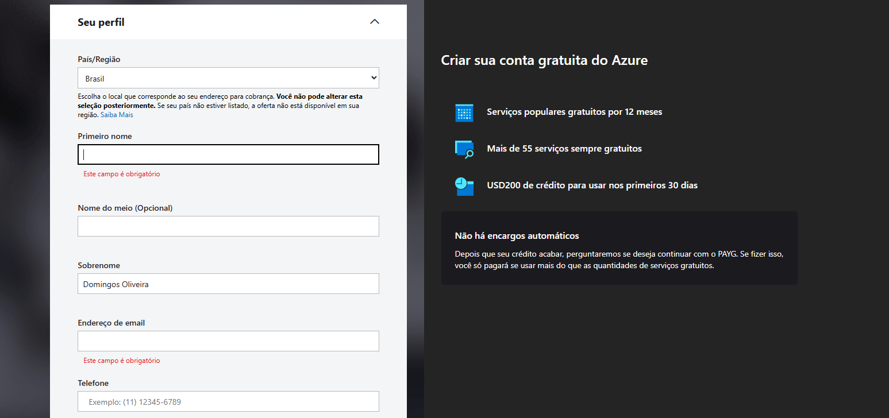

Tela Inicial da paltaforma:  
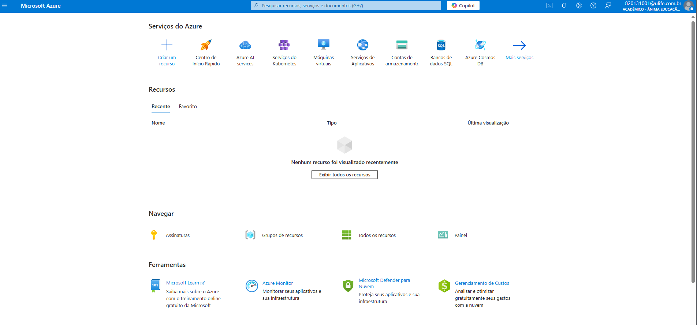  
Tela de Recursos:  
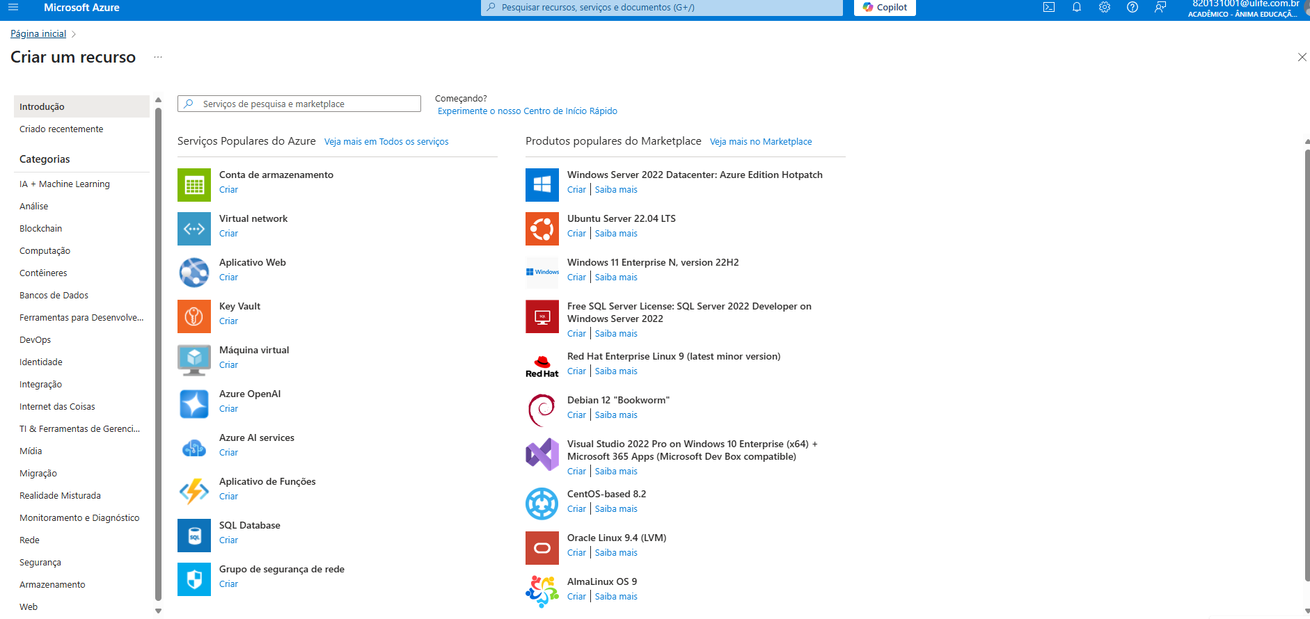

Tela de configuração de maquina virtual:  
